ВІДДІЛ ОСВІТИ, МОЛОДІ ТА СПОРТУ БЕРЕЖАНСЬКОЇ МІСЬКОЇ РАДИ

ЦЕНТР ДИТЯЧОЇ ТА ЮНАЦЬКОЇ ТВОРЧОСТІ

БЕРЕЖАНСЬКОЇ МІСЬКОЇ РАДИ

КОНСПЕКТ ВИХОВНОГО ЗАХОДУ НА ТЕМУ:

**«Пам’ятай про Крути»**

Підготувала: керівник гуртка «Технічний дизайн»

Івасіків Мар’яна Ігорівна

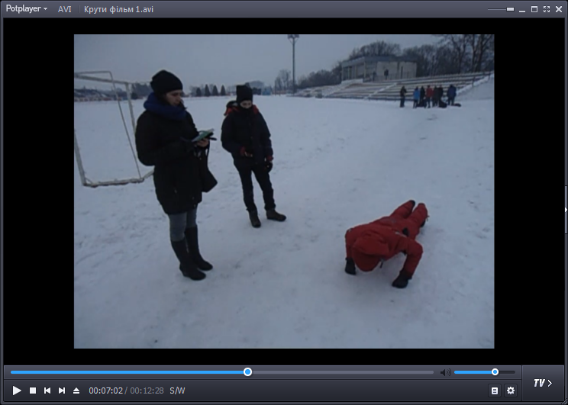

( з відео)

Бережани 2017

**Тема:** Виховний захід присвячений вшануванню героїв Крути «Пам’ятай про Крути»

**Мета заходу:**

* розширити знання учнів про трагічні події січня 1918 року під Крутами;
* формувати у вихованців почуття патріотизму, любові до свого народу, його історії та героїчного минулого, інтерес до літератури про бій під Крутами;
* розвивати мотивацію, спрямовану на підготовку до захисту Вітчизни, на прикладі подвигу юнаків;
* прищеплювати любов і повагу до історичних надбань українського народу, інтерес до минулого;
* виховувати почуття національної гідності, патріотизму, гордості за свою Батьківщину та народ, повагу до історії власного народу, борців за незалежність України;
* формувати толерантність, громадянську компетентність, відповідальність;
* співпрацювати із скаутськими громадськими організаціями;
* ознайомити та залучати вихованців гуртка до волонтерства та роботи НСОУ- Пласт, станиця Бережани.

**Форма проведення:** масовий захід.

**Організатори:** НСОУ - Пласт, станиця Бережани; Центр дитячої та юнацької творчості, гурток «Технічний дизайн».

**Обладнання та матеріали:** банер, грамота, подяка (додаток 1, 2) (виготовлена вихованцями гуртка дизайну), червоно-чорні та синьо-жовті прапори України, смолоскипи, каримати, ноутбук, проектор, фотоапарат; секундомір, блокнот, ручка, мотузка (для тернової гри).

**Хід заходу**

1. **Молебень присвячений вшануванню герої Крути.**
2. **Смолоскипна хода нічним містом за маршрутом: Шевченко – Чорновіл - Бандера -– Меморіальна дошка Устиму Голоднюку - капличка та території БАТІ (катівня НКВС) – могила Олександра Філя на міському кладовищі.**

*Учасники смолоскипної ходи запалюють завчасно підготовлені смолоскипи та урочистою ходою проходять по запланованому маршруту, де зупиняючись, слухають коротку довідку про героя.*

**Ведучий:** ***(біля пам’ятника Т.Г. Шевченку)***

Чимало років минуло зі смерті прославленого українського письменника, художника та національного героя Тараса Шевченка у 1861 році, але він продовжує ворушити свідомість країни своєю запальною пристрастю до “нашої землі, що нам не належить”. Витримавши перевірку часом, шевченкові запальні слова було чути на вулицях Києву під час стрімких днів Помаранчевої Революції та Революції Гідності: „Поховайте та вставайте, кайдани порвіте і вражою злою кров'ю Волю окропите”, що знов довело, яке місце він займає в історії.

***(біля меморіальної дошки В.Чорноволу)***

В’ячеслав Чорновіл є національним Героєм — посмертно. Його вбили в русі — у дорозі, на шляху до тієї, іншої України, за яку він платив здоров’ям і життям. Ця рана ніколи не загоїться. Було вбито жорстоко й підступно, після тривалої психологічної облоги, після масового творення облудної громадської думки. Убито наприкінці тисячоліття, кривавого й загрозливого для України. Убито, як убивали всіх її національних провідників — від Івана Мазепи до Хмеля, від Симона Петлюри до Грушевського, від Степана Бандери до Василя Стуса та Івана Світличного.

Саме він започаткував в Україні національно-визвольний рух шістдесятників разом з [І. Світличним](https://uk.wikipedia.org/wiki/%D0%A1%D0%B2%D1%96%D1%82%D0%BB%D0%B8%D1%87%D0%BD%D0%B8%D0%B9_%D0%86%D0%B2%D0%B0%D0%BD_%D0%9E%D0%BB%D0%B5%D0%BA%D1%81%D1%96%D0%B9%D0%BE%D0%B2%D0%B8%D1%87), [В. Стусом](https://uk.wikipedia.org/wiki/%D0%A1%D1%82%D1%83%D1%81_%D0%92%D0%B0%D1%81%D0%B8%D0%BB%D1%8C_%D0%A1%D0%B5%D0%BC%D0%B5%D0%BD%D0%BE%D0%B2%D0%B8%D1%87), та ін. В’ячеслав Чорновіл був одним з найяскравіших організаторів та активістів цього руху, що в 60-ті —70-ті роки протистояв тоталітарному режимові, виступав за відродження України, її мови, культури, духовності, державного суверенітету.

***(біля пам’ятника С.Бандері)***

## Один з лідерів національно-визвольної боротьби українців за незалежність першої половини 20-го століття.

Польща його засудила на смерть, Гітлер кинув до концтабору,  
агент КДБ вбив його у Мюнхені. Діяльність Бандери стала важливою частиною українського національно-визвольного руху 20-го століття, а його ім’я стало одним із символів цього руху.

Прізвище Степана Бандери останнім часом увійшло в повсякденність. Про нього згадують, як про людину-міф, адже історія його життя неоднозначна.

Степан Бандера був політиком. Держава коментує його особистість зі своєї точки зору. Понад півстоліття радянська влада формувала дуже негативний, необ’єктивний образ Бандери, доводила, що він є ворогом радянської влади. Українці бачать в ньому живу людину, вдалого політика, лідера націоналістичної організації.

Після Революції Гідності частіше звучить в українському інформаційному просторі й термін «бандерівець». У сучасному контексті є синонімом до слова «патріот» або борець за Україну.

***(біля меморіальної дошки Устиму Голоднюку)***

Усти́м Голодню́к— громадський активіст [Євромайдану](https://uk.wikipedia.org/wiki/%D0%84%D0%B2%D1%80%D0%BE%D0%BC%D0%B0%D0%B9%D0%B4%D0%B0%D0%BD), боєць 38 сотні [самооборони майдану](https://uk.wikipedia.org/wiki/%D0%A1%D0%B0%D0%BC%D0%BE%D0%BE%D0%B1%D0%BE%D1%80%D0%BE%D0%BD%D0%B0_%D0%9C%D0%B0%D0%B9%D0%B4%D0%B0%D0%BD%D1%83). [Герой України](https://uk.wikipedia.org/wiki/%D0%93%D0%B5%D1%80%D0%BE%D0%B9_%D0%A3%D0%BA%D1%80%D0%B0%D1%97%D0%BD%D0%B8). Після силового розгону студентів, Устим попросив у тата дозволу остригти собі козацького оселедця. Адже за козацьким звичаями остригти оселедець міг тільки той, хто був у бою. А ніч 30 листопада стала справжнім боєм для захисників Майдану., тому батько йому цей дозвіл надав. Але найсимволічнішим для Устима стала миротворча ООН-івська каска. Він сам її перефарбував у блакитний колір миру. Цю каску він вважав своїм оберегом. Хотів довести, що він – не екстреміст. Адже на Майдан він вийшов виключно за мирний протест. Але коли стало зрозуміло, що потрібно захищати людей, Устим прийняв рішення вступити у сотню Самооборони Майдану.

***(біля каплички на території БАТІ (катівня НКВС)***

У перші дні війни в умовах масового відступу й поразок агонізуючий більшовицький режим вирішив максимально довершити знищення української еліти чи просто більш-менш свідомого українського "елементу".

По всій Україні прокотилася хвиля арештів і розстрілів десятків тисяч тих, кого не встигли знищити "розкуркуленнями", голодоморами чи репресіями.

Про ці страшні часи нагадує капличка та підвали БАТІ, що розповідають про важку і трагічну сторінку нашої історії. Про це і свідчить встановлена меморіальна таблиця на стіні тюрми, на якій зазначено: «Перехожий, зупинись на мить і схили голову. Тут у 1941 році містилася катівня НКВС. Кров невинних закатованих синів і дочок Бережанщини, якою просякнуті  підвали цього будинку, кличе нас пам’ятати про це!» Жертвам більшовицького терору встановлено пам’ятний знак на території замкового парку.

Всі ці меморіальні та пам’ятні знаки нагадують нинішньому та прийдешнім поколінням про тих патріотів Бережанщини, які віддали своє життя в ім’я незалежної України. Вони були, є, і будуть прикладом жертовного служіння рідному народу і державі.

***(біля могили Олександра Філя на міському кладовищі)***

Олександр Філь загинув 16.08 2014 року в результаті смертельного поранення під час виконання бойового завдання в районі проведення АТО.

Олександр Філь був навідником аеромобільного-десантного батальйону військової частини А0284.

**Війна - це зараз не слово, а реальність. Але кожен з нас хоче миру.**Мир, незалежність та цілісність держави завойовують для нас учасники АТО – справжні герої сучасності. Про них варто знімати фільми, писати книжки та розповідати в школах. Ми повинні зробити все, щоб про них не забули.

*Звучить Гімн України*

*Слово має виховник юнацького куреня станиці Бережани національної скаутської організації України* «Пласт» *Вакиряк Р.В.*

**Вихованець гуртка:**

Під Крутами бій, під Крутами кров...

Про давню трагедію згадаю знов.

Під Крутами смерть, під Крутами плач...

І кулю у серце націлив палач.

Під Крутами юність, під Крутами сум.

Над життям юнацьким надруга і глум.

Під Крутами розум і нації цвіт.

Під Крутами вбивство, під Крутами гнів...

І все пам’ятаю через тисячі днів.

І пам'яті свічка горить не згаса

І 300 сердець - наша гордість, краса.

Під Крутами квіти, "Реквієм" спів...

Пам’ятай, Україно, патріотів синів!

**Молитва пластунів**

Великий Боже, молимо Тебе, щоб Ти зробив нас гідними довір’я — бо є такі, що довіряють нам.  
Зроби нас сумлінними — бо нашою сумлінністю ми осягнемо наші найвищі ідеали.  
Вчи нас братерськости й приятельськости — бо є багато таких, що потребують приятелів.  
Дай нам нагоду виказати нашу чемність — чемність, це м’який килим на долівці життя.  
Зроби нас корисними — ліси й поля є повні Твоїх сотворінь.  
Поможи нам бути здисциплінованими — бо успіх осягає лише той, хто перше навчиться слухняности.  
Зроби, щоб ми все були доброї гадки — бо життєрадісність це наче зелена трава серед каміння при дорозі.  
Вправляй нас в ощадності — ощадні звички вможливлюють нам бути щедрими для тих, що потребують.  
Хай будемо відважні, відважні в темноті й відважні серед дня — але збережи нас, щоб ми не зловживали цією відвагою.  
Поможи нам бути чистими — в думці, в розмові, в ділах; і щоб ми все пам’ятали, що наші тіла є сотворені на Твій образ.  
Понад усе, Отче, поможи нам бути повними пошани — не лише супроти Тебе, але супроти всего, що Ти сотворив. Поможи нам бути вірними Україні та готовими на всі її потреби.  
Ми просимо Твоєї опіки у всіх наших проханнях і дай, щоб ми ніколи не забували про пластову присягу, що ми її добровільно зложили. Амінь.

1. **Гутірка про бій під Крутами в спортзалі Бережанського агротехнічного інституту.**

Пластуни разом із вихованцями гуртка ЦДЮТ слухають історичну довідку про бій під Крутами (додаток 3) та переглядають фільми про січових стрільців, героїв УПА.

1. **Тернова гра.**

*Вступне слово перед терновою грою.*

**Ведучий 1:** Пам’яті героїв Крут присвячується!

**Ведучий 2:** 29 січня 1918 року в історії України з’явилася нова сторінка, щедро полита молодою кров’ю , назва якої – Крути!

**Керівник гуртка:** Крути – це великий перелом на межі двох століть. Ми вчитуємось у цю сторінку історії. Читаємо і не розуміємо: чому так сталось? Чому ніхто не помітив у той радісний час визволення України, що на нашу землю насувалась чорна тінь?

**Ведучий 1:** Шановні друзі! Український народ щороку вшановує пам’ять молодих борців за волю, полеглих під залізничною станцією Крути. Ця битва, яку небезпідставно порівнюють зі всесвітньо відомим боєм під Фермопілами, стала символом героїзму та відданості Українській державі й національній ідеї, а її дата – **29 січня 1918 року** – днем національної трагедії.

**Керівник гуртка:** Багатовікова історія українського народу, насамперед літопис життя і смерті народу-великомученика, на долі якого було досить лиха… Майже кожне століття, як свідчать давні джерела, розпочате голодними роками, наслідками епідемій, спустошливими війнами, чужоземними навалами.

Людина має пам’ятати, звідки вона родом, де її коріння, глибоко знати історію свого народу, його мову, культуру.

**Керівник гуртка:** У пам’яті кількох народів зберігається історія про 300 героїв, що загинули, захищаючи свою землю від нападників. У давніх греків це були 300 спартанців при Фермопілах, у грузинів – 300 арагвійців на підступах до Тбілісі, а в українців – 300 козаків під Берестечком та 300 юнаків під Крутами.

**Ведучий 1:** У бою під Крутами полягли київські студенти й учні, що 1918-го стали на захист незалежності своєї Вітчизни.

**Ведучий 2:** Поїзди, проходячи повз цю маленьку станцію, стишують хід, а в день, коли сталася трагедія, тривожно сигналять… Немов будять приспану й присипану порохом забуття за часів СРСР нашу пам’ять про тих, хто поклав голову в цих полях, захищаючи незалежність молодої Української держави. Передчасно зів’ялий цвіт, юні романтики…

**Вихованець гуртка:**

На Аскольдовій могилі  
Поховали їх —  
Тридцять мучнів українців.  
Славних, молодих...  
  
На Аскольдовій могилі  
Український цвіт! —  
По кривавій по дорозі  
Нам іти у світ.  
  
На кого посміла знятись  
 Зрадника рука? —  
Квітне сонце, грає вітер  
 І Дніпро-ріка...  
  
На кого завзявся Каїн?  
Боже, покарай! —  
Понад все вони любили  
 Свій коханий край.  
   
Вмерли в Новім Заповіті  
 З славою святих. —  
На Аскольдовій могилі  
Поховали їх.*1918*

Учасники діляться на команди та за допомогою карти (додаток 4) проходять маршрут по заданим точкам:

* Міська лікарня,
* Міський стадіон,
* Пожежна частина,
* Замок Синявських,
* Туристичний кабінет Центру дитячої та юнацької творчості,
* Урочище Монастирок,
* Урочище Рурисько,
* Польовий тренувальний тир.

1. **Заняття з реконструкторами та військовими в спортзалі.**

Пластуни та гуртківці ознайомлюються із зброєю періоду другої світової та сучасними зразками, інженерно-саперною справою, ТТХ + розбірка/збірка АК ММГ).

1. **Урочисте закриття заходу** **на залізничній станції, підведення підсумків, нагородження переможців.**

Слова подяки від пластунів, керівників гуртків. Подяка спонсорам.

**Вихованець гуртка:**

Під Крутами бій, під Крутами кров...

Про давню трагедію згадаю знов.

Під Крутами смерть, під Крутами плач...

І кулю у серце націлив палач.

Під Крутами юність, під Крутами сум.

Над життям юнацьким надруга і глум.

Під Крутами розум і нації цвіт.

Під Крутами вбивство, під Крутами гнів...

І все пам’ятаю через тисячі днів.

І пам'яті свічка горить не згаса

І 300 сердець - наша гордість, краса.

Під Крутами квіти, "Реквієм" спів...

Пам’ятай, Україно, патріотів синів!

1. **Фотозвіт.** (додаток 5)

**Використана література:**

1. Ресурси інтернет.
2. Історична наука:термінологічний і понятійний довідник: Навчальний посібник./В.М.Литвин, В.І.Гусєв, А.Г.Слюсаренко та ін. – К.: Вища школа, 2002. – 430 с.
3. Історія України: Довідник школяра і студента. – Донецьк: ТОВ ВКФ «БАО», 2004. – 624 с.
4. Історія України: Конспект лекцій для студентів і викладачів. – Донецьк: ТОВ ВКФ «БАО», 2004. – 352 с.
5. Новітня історія України. Частина перша.1914-1939. Підручник для 10 класу. – К.: Генеза, 201 – 352 с.

**Додаток 1**

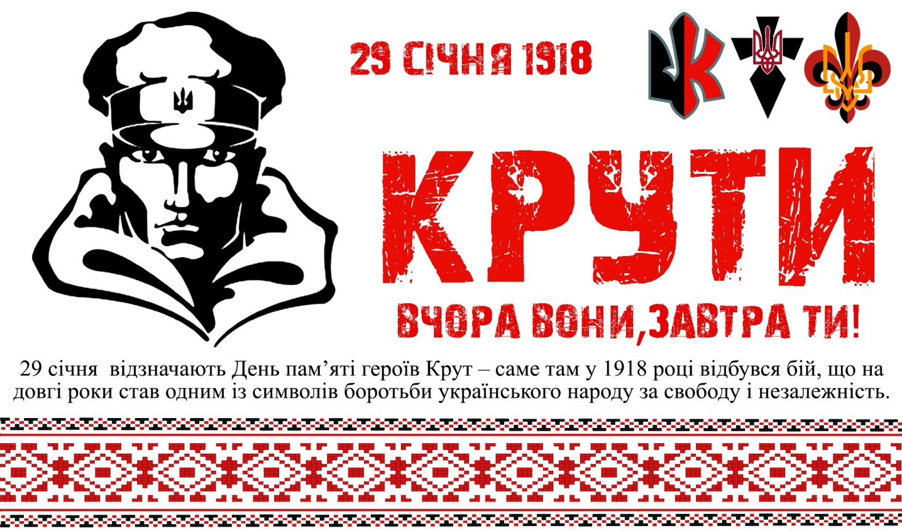

**Банер на захід по вшануванню герої Крут «Пам’ятай про Крути»**

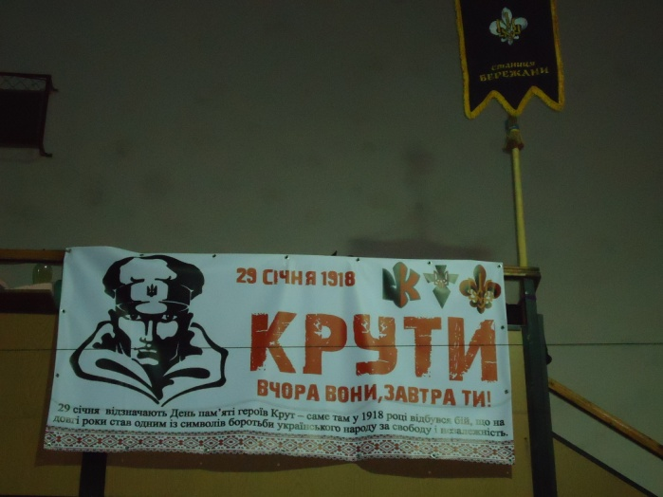

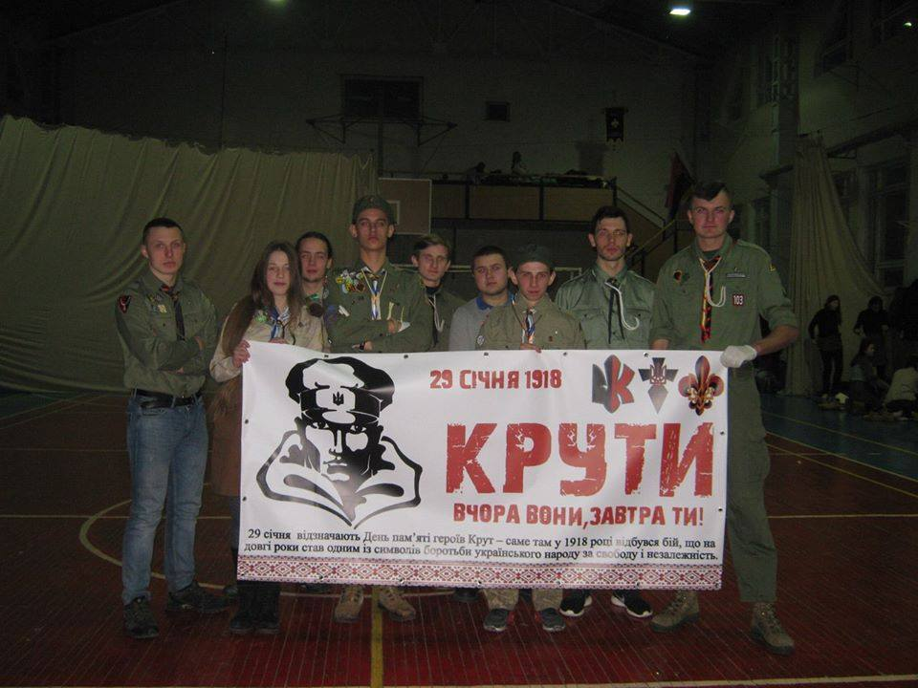

**Додаток 2**

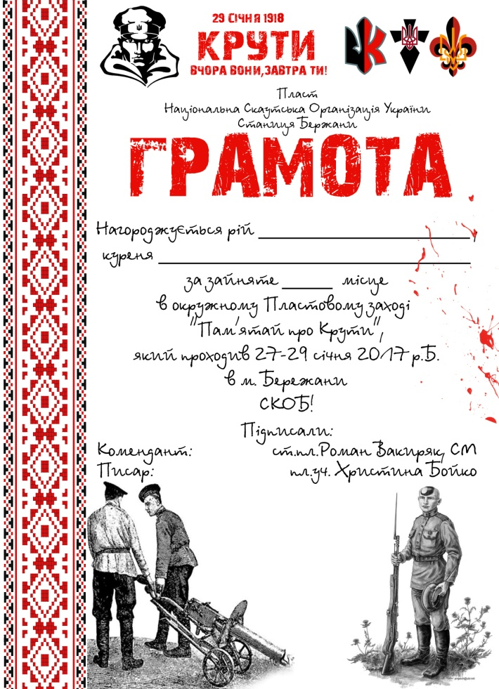

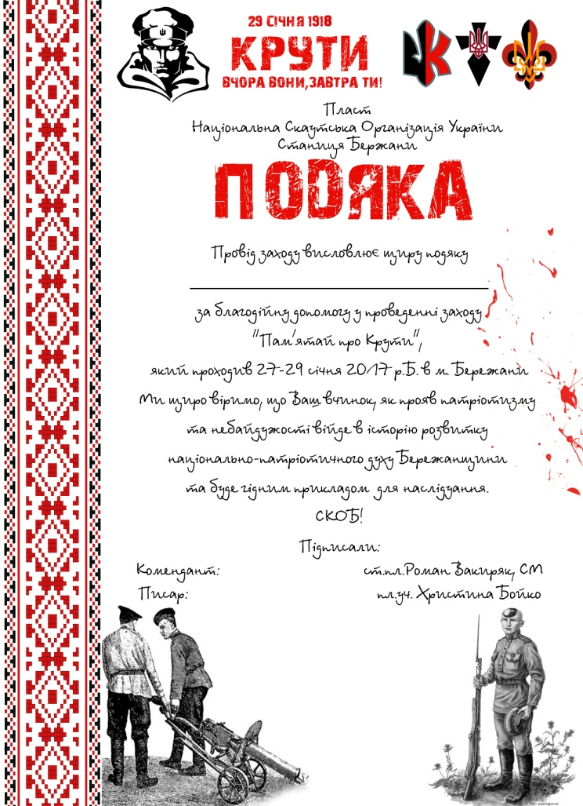

**Додаток 3**

#### Історична довідка про трагічні події під Крутами у 1918 році

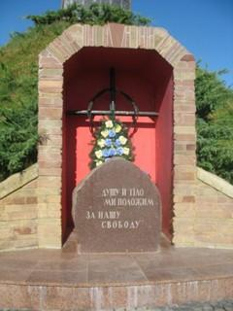Третім Універсалом Центральної Ради від 7 листопада 1917 р. проголошувалось утворення Української Народної Республіки — самостійного політичного утворення в межах нової загальноросійської федерації.

Уряд В. Леніна відмовлявся визнавати владу Центральної Ради в Україні і вимагав передачі усієї повноти влади Радам селянських, робітничих та солдатських депутатів. Центральна Рада, зі свого боку, також не визнавала легітимною нову владу в Росії.

8 грудня 1917 р. радянські війська захопили Харків і наступного дня зібрали з’їзд Рад депутатів Криворізького та Донецького басейну, котрий 12 грудня проголосив утворення Української Республіки Рад. 6 січня 1918 р. з наступу на Лозову та Бахмач почався наступ більшовицьких військ на Київ. Наступ більшовицьких військ під загальним командуванням М. Муравйова продовжився у напрямку міста Ніжина. Водночас у Києві, подібно до Катеринослава, почалося повстання більшовиків на заводі «Арсенал». Воно, на відміну від катеринославського, було придушене військами Центральної Ради (22 січня 1918 р.), але для цього українська влада змушена була зняти регулярні війська з фронту, що відкрило дорогу більшовикам на Київ.

Зранку 29 січня до станції Крути прибула наспіх сформована сотня отамана Омельченка з 130 нашвидку навченими студентами Українського народного університету, Університету Св. Володимира та Другої української гімназії імені Кирило-Мефодіївського братства.

У бою з української сторони брало участь близько 2—2,5 тис. осіб, реально ж брали участь у бою лише курінь курсантів та студентська сотня — загалом 730 вояків. Основний бій відбувся неподалік від станції Крути того ж дня, близько полудня. У ході бою переважаючі сили Муравйова (до 5 тис.) відтіснили курсантів і студентів до станції. В цей час прийшла звістка про перехід Шевченківського полку під Києвом на бік більшовиків, і командування вирішило відступати до Ніжина, аби з’єднатися з вірною Центральній Раді частиною цього полку та перегрупуватися для оборони Києва. Бій тривав близько 5 годин. Курсантська сотня змушена була оборонятися, відступаючи до Крут з-під Бахмача, і тому основний удар отримала студентська сотня, що мала відбивати наступ муравйовців та одночасно прикривати відступ курсантів. Коли до більшовиків підійшло підкріплення, командир А. Гончаренко віддав наказ відходити до ешелону. Забравши вбитих і поранених, українське військо відступило ешелону, де близько 17 години зібралися всі підрозділи. Незабаром з’ясувалося, що не вистачає однієї чоти (30 чоловік) студентів, які стояли найближче до станції. Відступаючи в сутінках, вони вийшли прямо на станцію Крути, вже зайняту червоногвардійцями і потрапили в полон. Коли більшовицький командувач П. Єгоров довідався про втрати, яких зазнали його підрозділи (не менше 300 чол.), він наказав стратити полонених. Надвечір студентів і гімназистів розстріляли у дворі станції Крути.

Загальні втрати українців у бою під Крутами сягали близько 250 чол.; із них втрати студентської сотні склали приблизно 80 чол.

Існувало багато версій, чому сталися трагічні події під Крутами. Тривалий час у загибелі студентів звинувачувалося керівництво українських Збройних сил, яке нібито кинуло їх напризволяще перед загрозою сильного і небезпечного ворога. Останні розвідки доводять, що командування армії УНР розуміло стратегічну важливість оборони бахмацького напрямку. Туди передбачалося направити частину Гайдамацького коша Слобідської України на чолі з С. Петлюрою, але в ніч на 16 січня 1918 р. розпочався більшовицький заколот у Києві й довелося знімати війська з фронту.

Трагічна загибель студентського куреня під Крутами стала символом патріотизму і жертовності в боротьбі за незалежну Україну.

**Додаток 4**

**Карта маршруту тернової гри**

**Додаток 5**

**Фото звіт про проведення заходу**

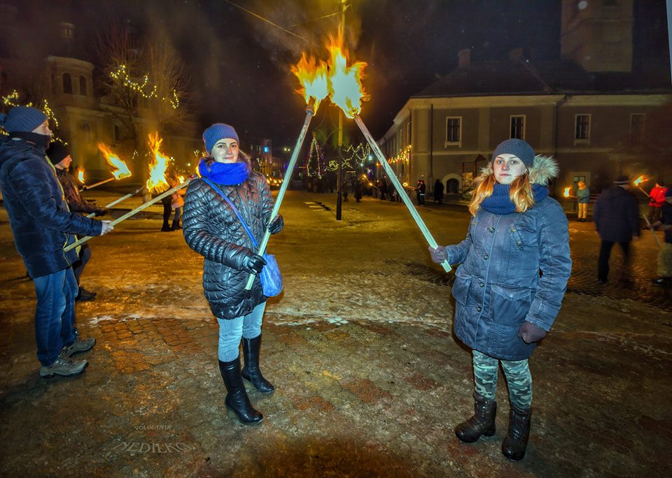 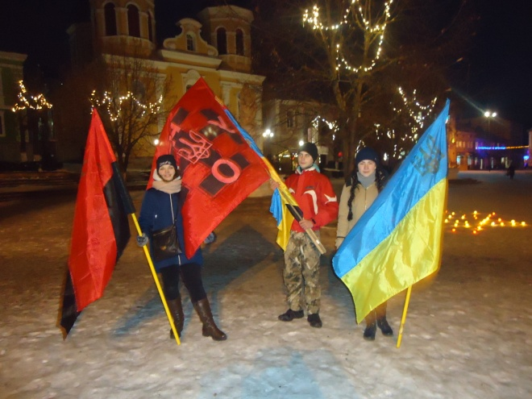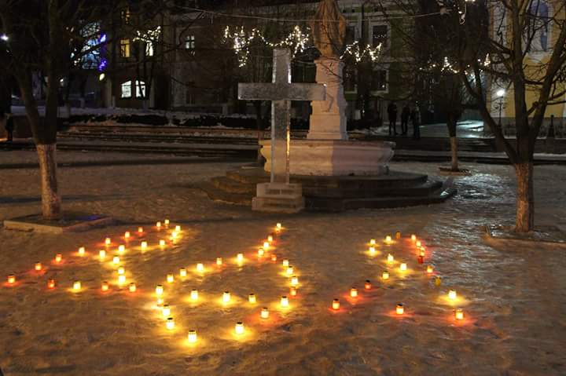 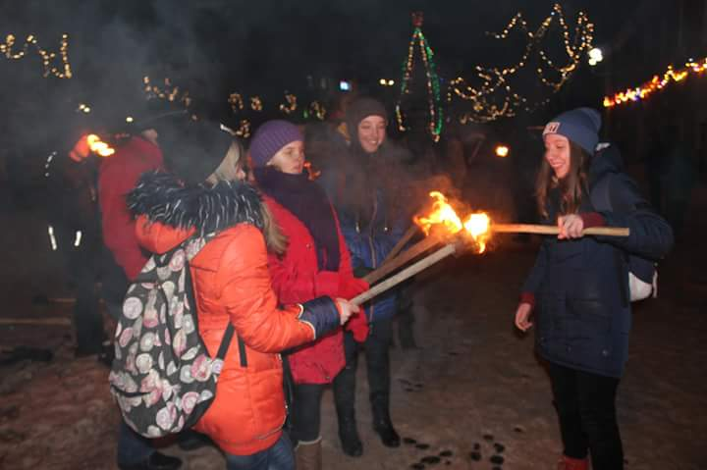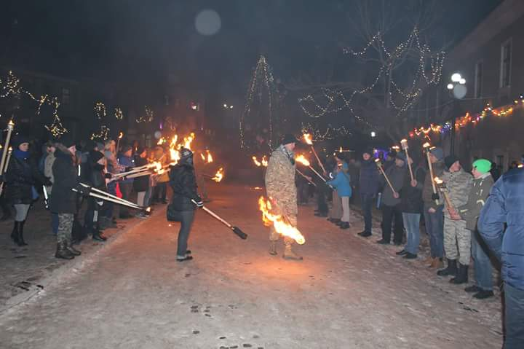 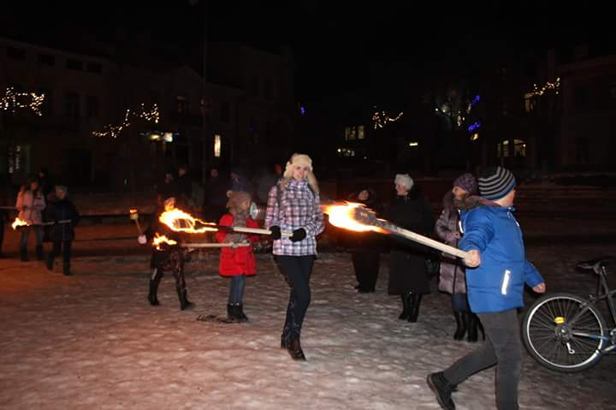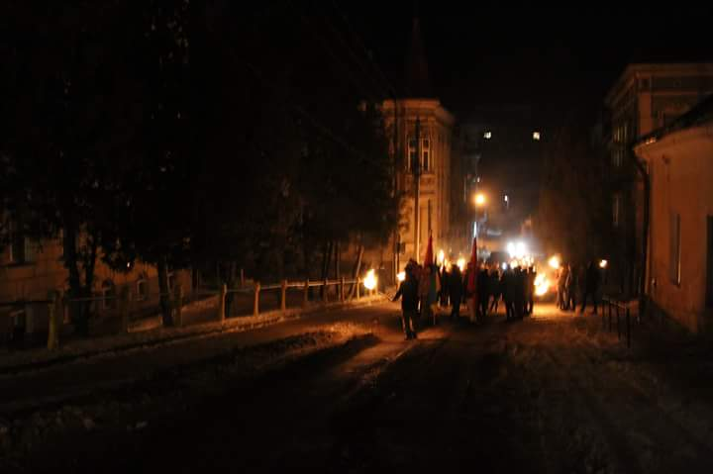 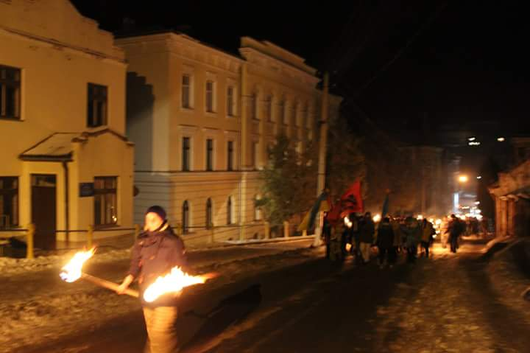

**Смолоскипна хода по нічному місту**

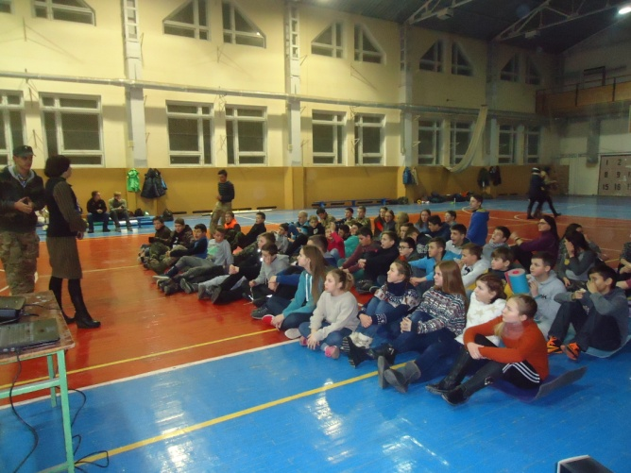 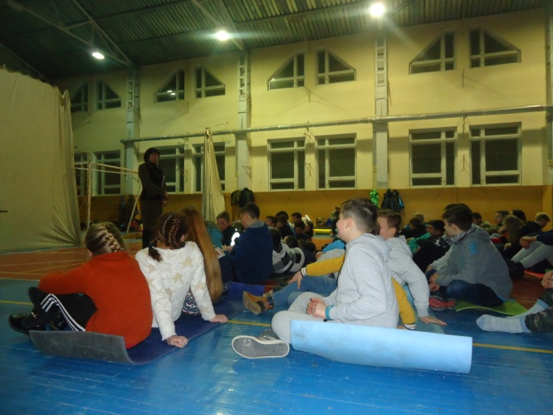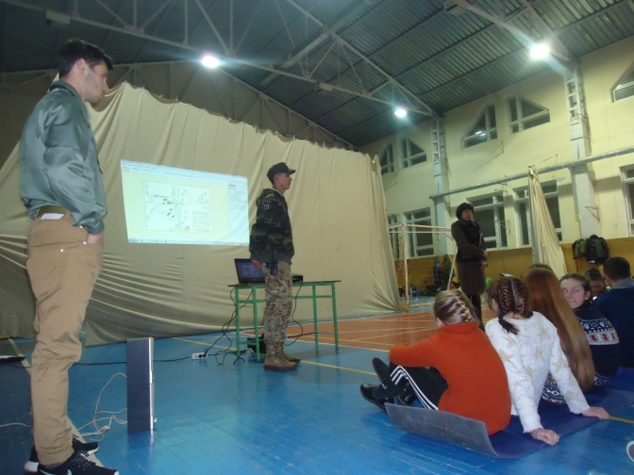 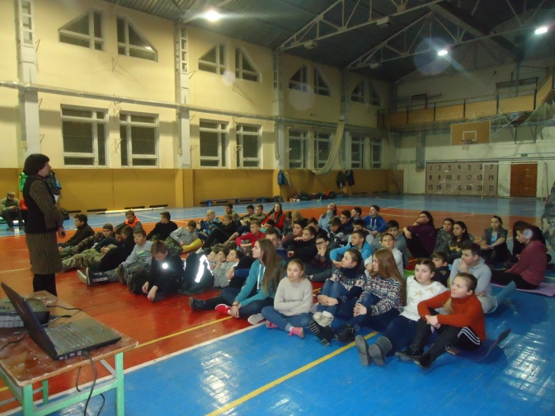

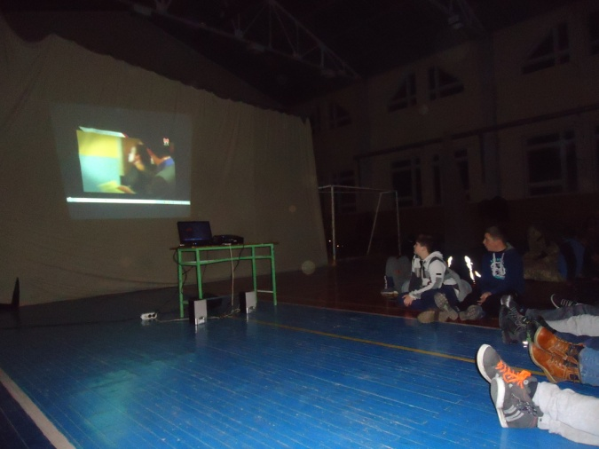 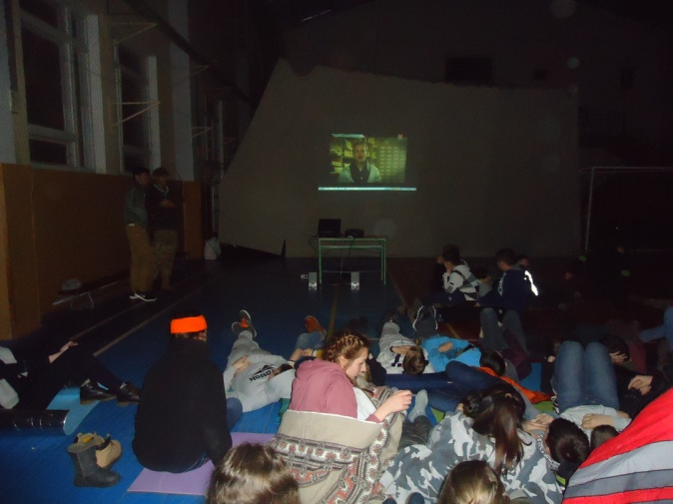

**Гутірка про бій під Крутами**

**та перегляд фільмів на військово-патріотичну тематику**

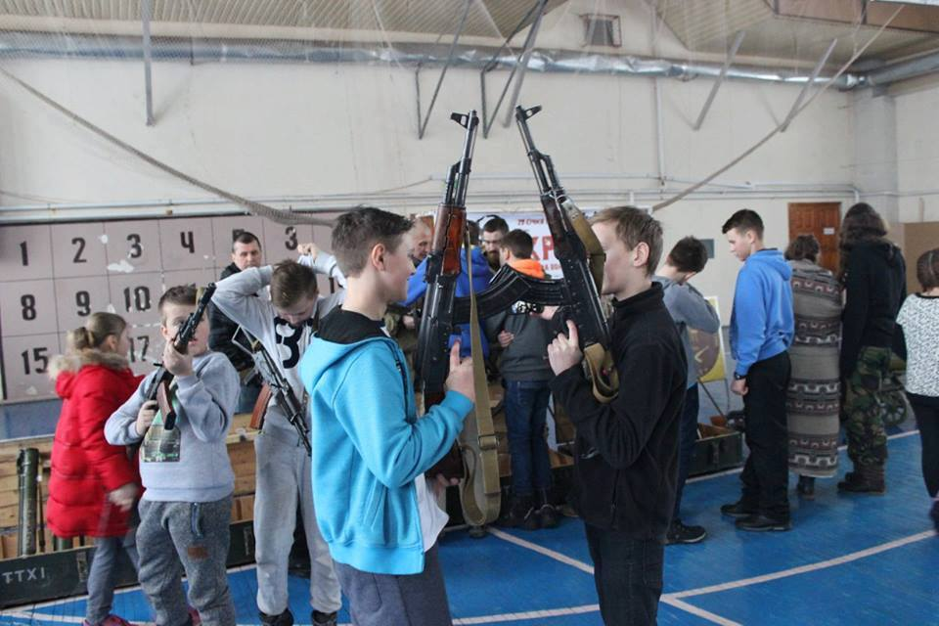 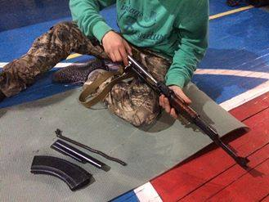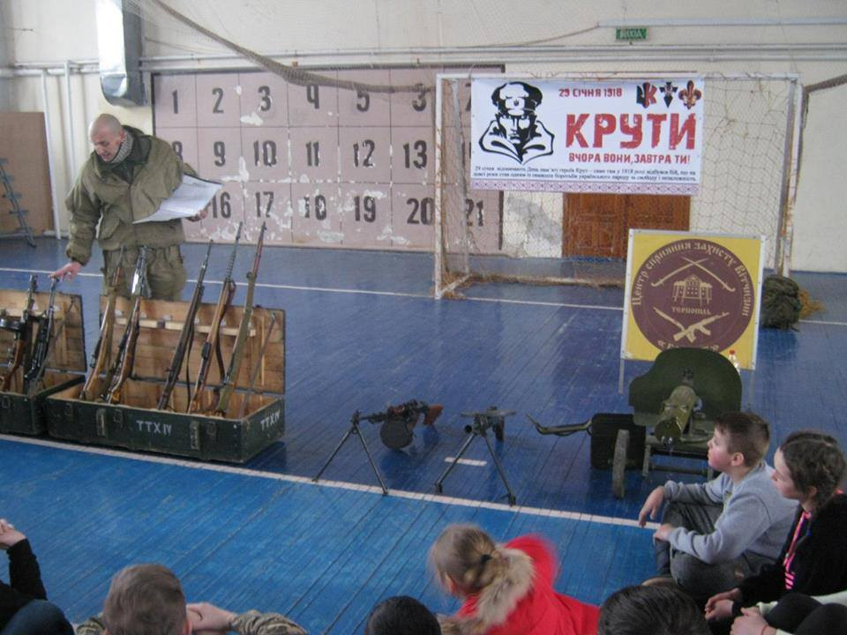 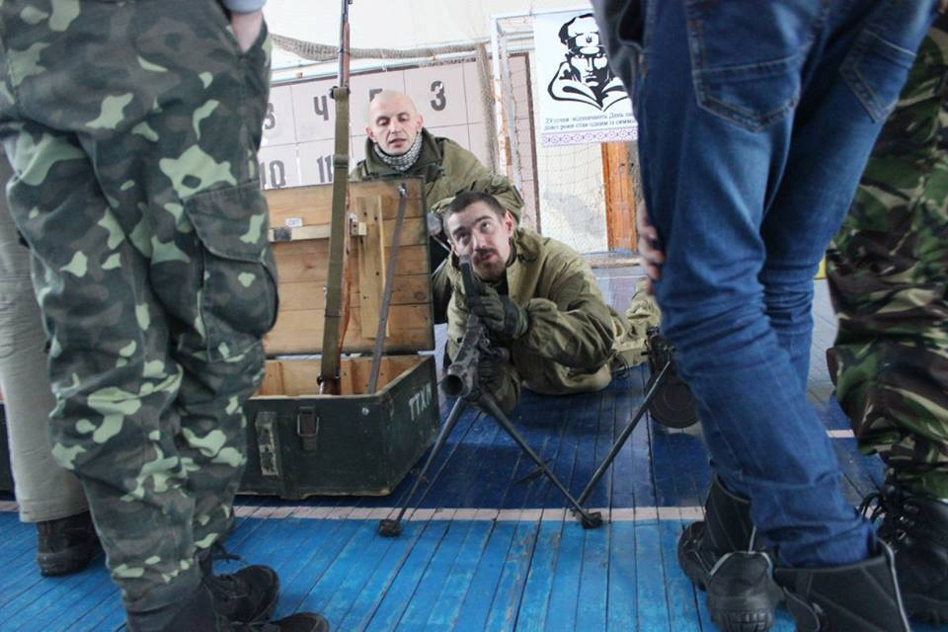

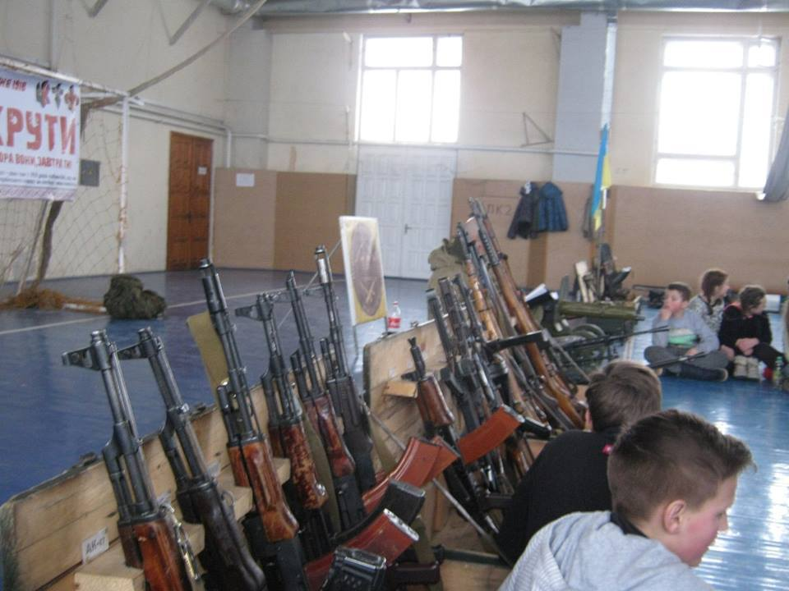 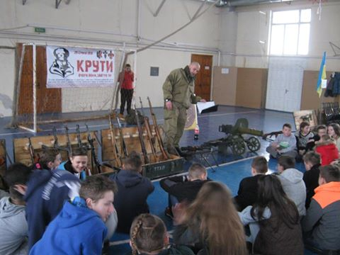

**Заняття з реконструкторами та військовими в спортзалі**

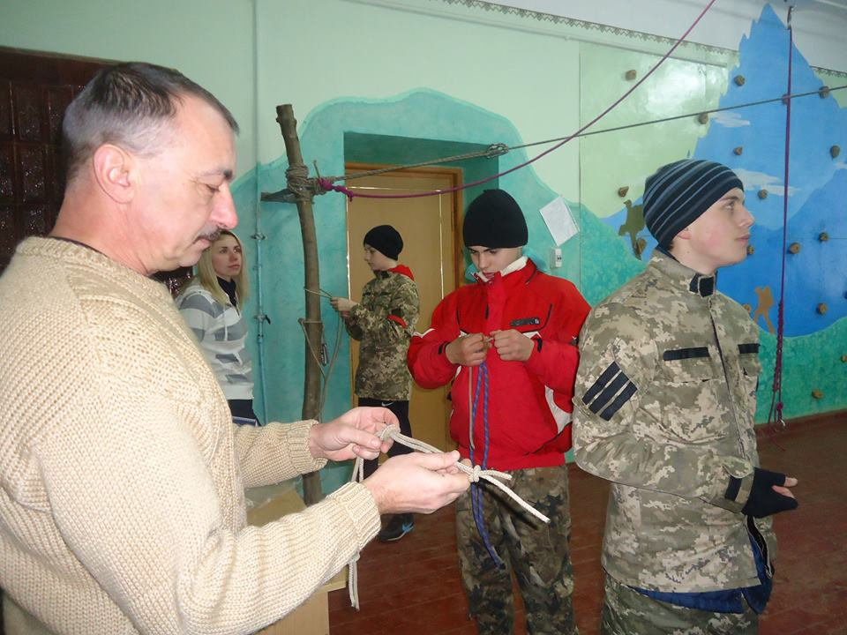 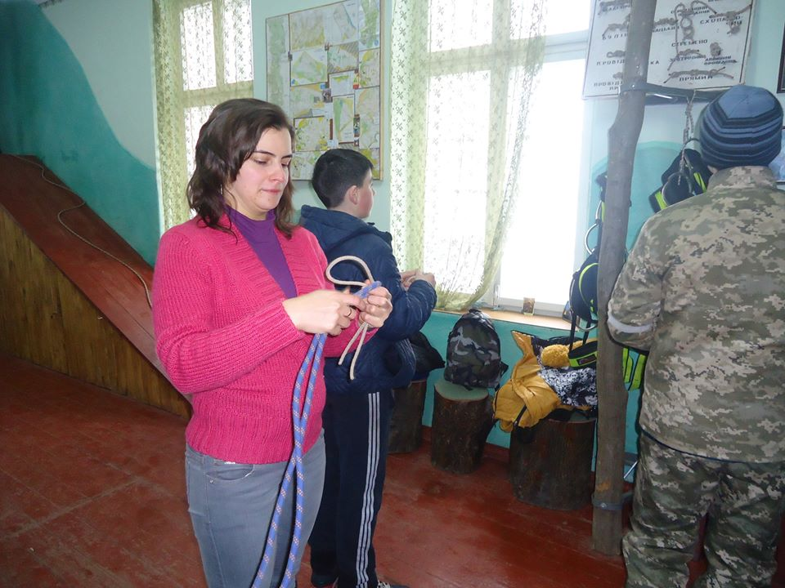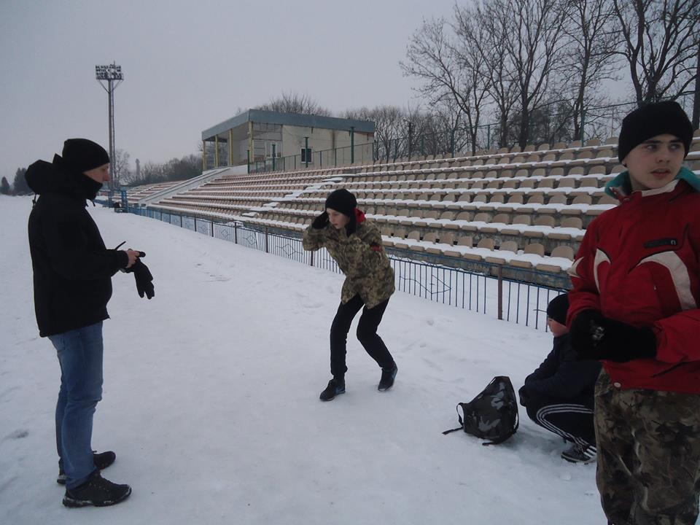 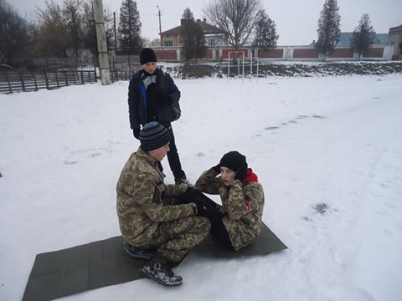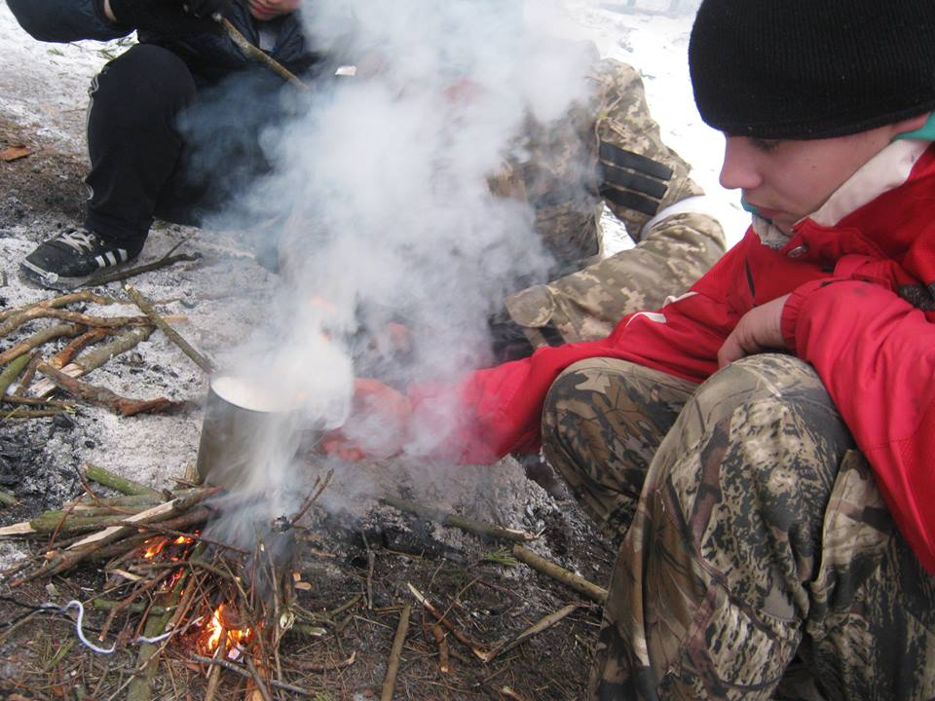 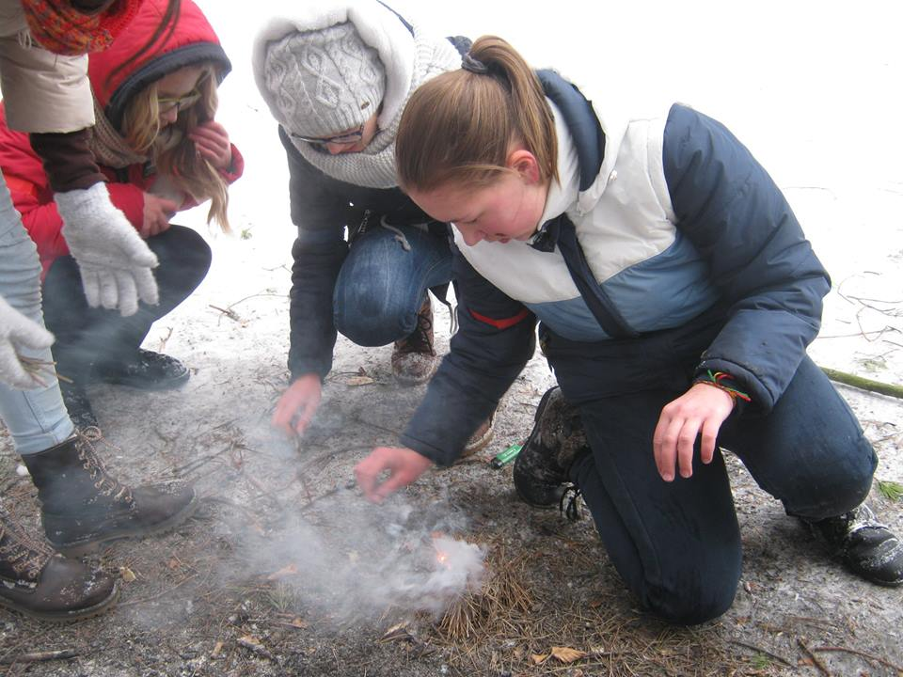

**Тернова гра**